Nguyễn Long – 12_ĐH_CNPM2
1250080105

- Nghiệp vụ Cấp / Gia hạn thẻ thư viện
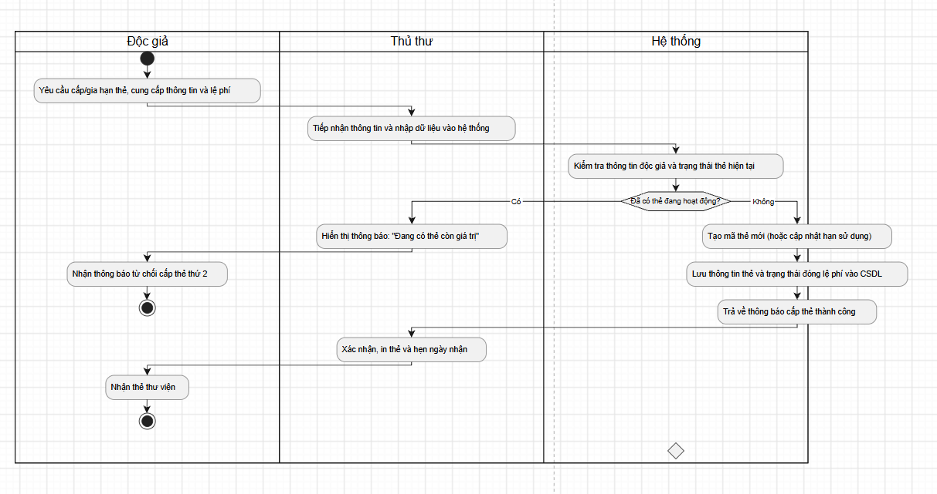
- Nghiệp vụ Trả sách và Phạt
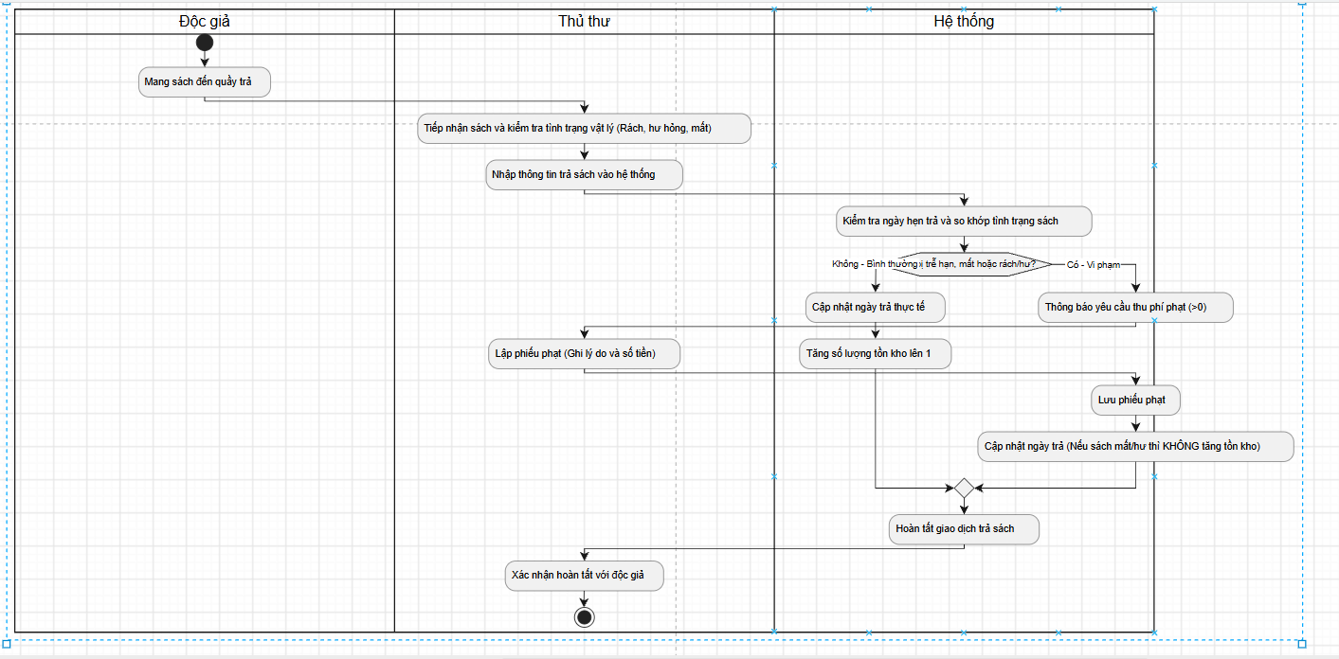

- Nghiệp vụ Thống kê định kỳ
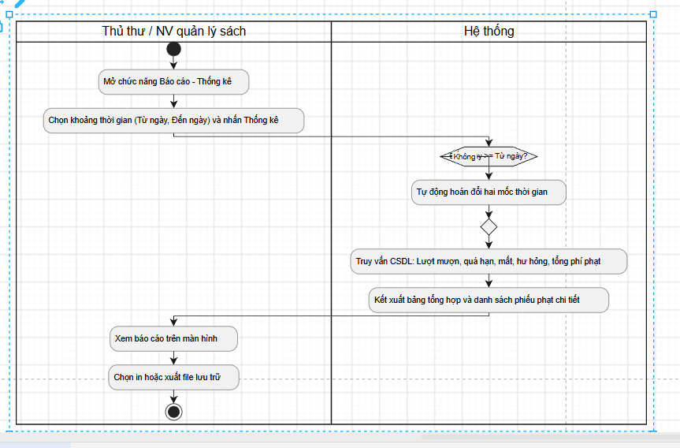
- Nghiệp vụ Mượn sách
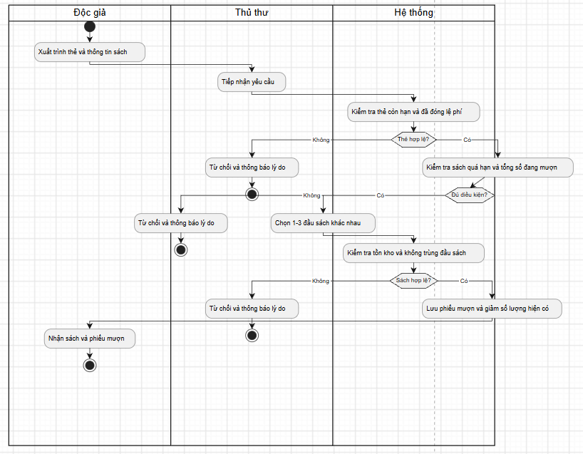
- Nghiệp vụ Quản lý danh mục sách
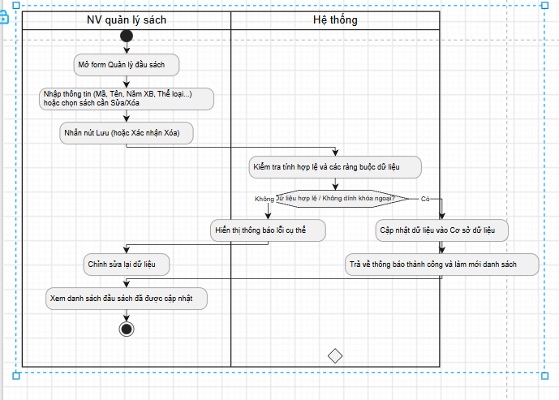

- Nghiệp vụ Đăng nhập hệ thống
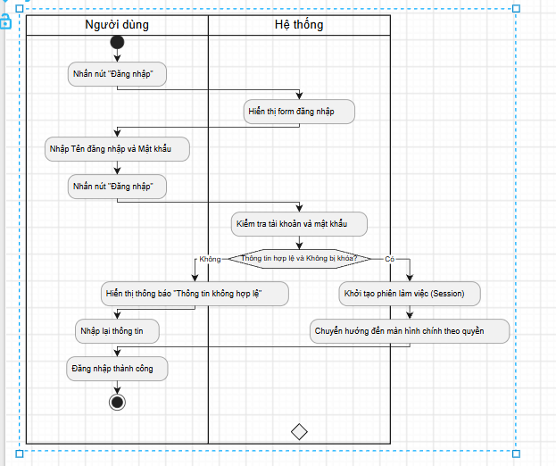

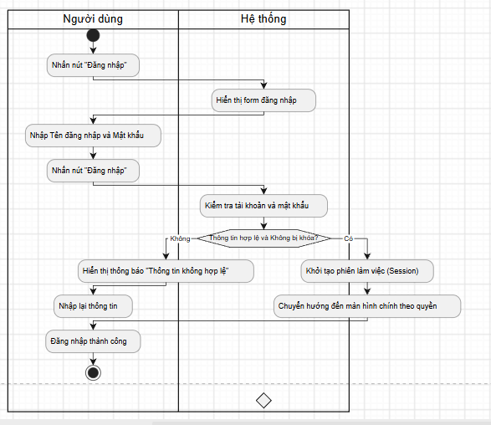

Sequence Diagram
